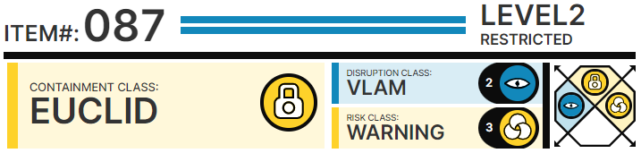

# Особые условия содержания:

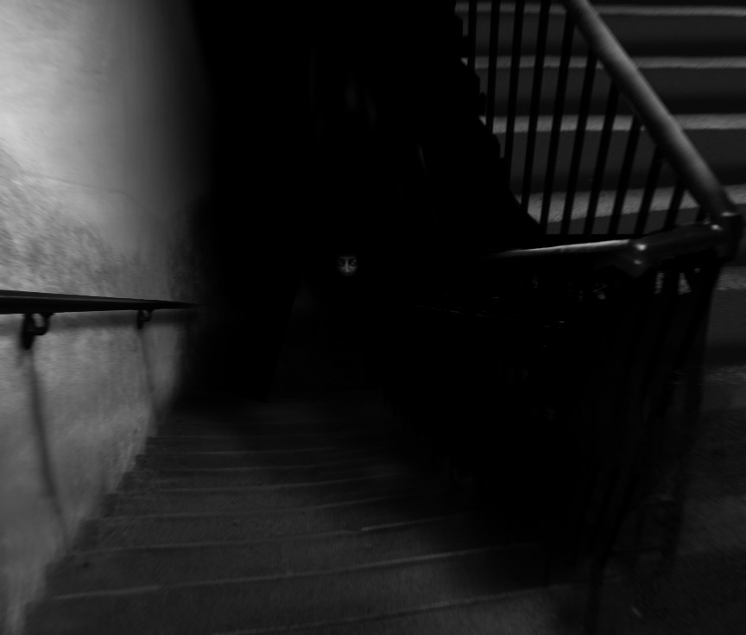SCP-087 находится на территории ████████████ [УДАЛЕНО]. Дверь, ведущая к SCP-087, сделана из закалённой стали и снабжена ████████████████████. Дверь замаскирована под ████████ ██████████ инвентаря в общем стиле этого здания. Механизм запирания двери открывается только в том случае, когда вместе с поворотом ключа против часовой стрелки на замок подаётся ███████████████████. Изнутри дверь наполнена звукопоглощающим материалом толщиной шесть сантиметров.

Рис. 1: Кадр из кинохрон███████████вания 1

Из-за исхода последнего эксперимента (см. Документ 087-IV) доступ к SCP-087 запрещён всем сотрудникам.

# Описа███:

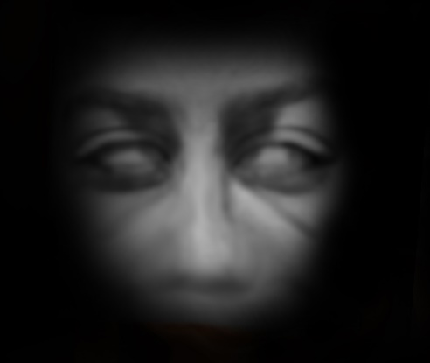SCP-087 - неосвещённая лестница. Пролёты спускаются под углом 38 градусов, в одном пролёте ███████████, между пролётами - ███████████ площадки примерно 3 метра в диаметре. На████████████уска меняется на 180 градусов на каждом п████████████труктивные свойства SCP-087 таковы, что ███████████████████████████ примерно полтора пролёта. Для спуска необходим источник освещения, так как на SCP-087 нет ни ламп, ни патронов для них, ███████. Светильники ярче 75 ватт оказались неэффективны; судя по всему, SCP-087 █████████ излишний свет.

Рис. 2: SCP-087-1; увеличенный фрагмент кадра из кинохроники Исследования 1 (см. Рис. 1)

Подопытные утверждают (их показания п█████████████ аудиозаписями), что слышат тревож█████████████ предположительно издаваемые ребёнком от █ до ██ лет. Источник зв█████████████ примерно в 200 метрах под первым пролётом. Тем не менее, попытки сп█████████████